11 сентября — Всероссийский день трезвости. В Новотравнинской школе была проведена акция, направленная на профилактику употребления алкоголя и пропаганду здорового образа жизни.
  Если вы любите спорт так же, как и мы, если вы за здоровый образ жизни, если вы хотите развлечься и повеселиться – вам сюда! Значит, вы сделали правильный выбор! | 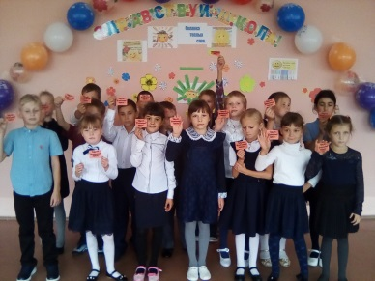  Классный час «Академия здоровья».  Этому празднику более века. Впервые он был проведен в 1913 году. Инициаторами выступили служители Православной Церкви. В марте 1914 года Святейший Синод принял решение праздновать Всероссийский день трезвости ежегодно.
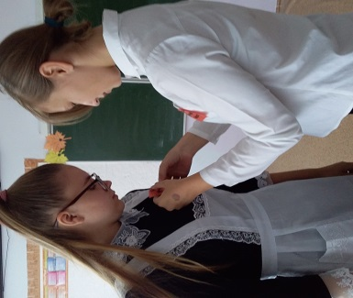  Акция «Сделай правильный выбор». | 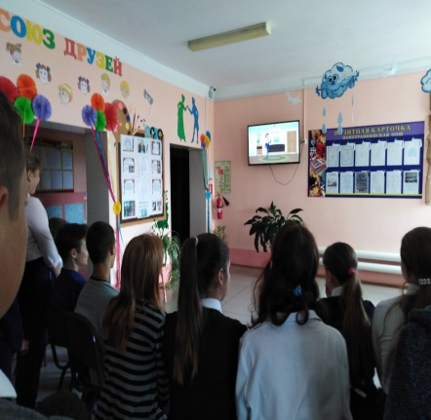  Просмотр видеороликов «Профилактика трезвости».
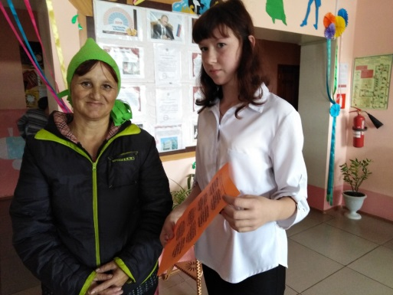  Быть здоровым - это сила! | 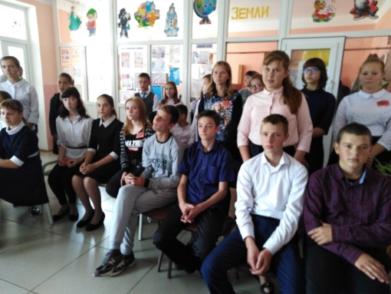  Викторина «Сделай правильный выбор»7-9кл.
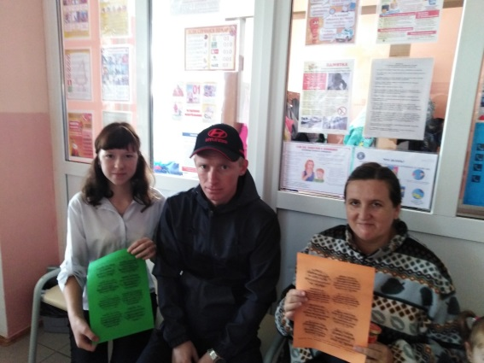 | 

